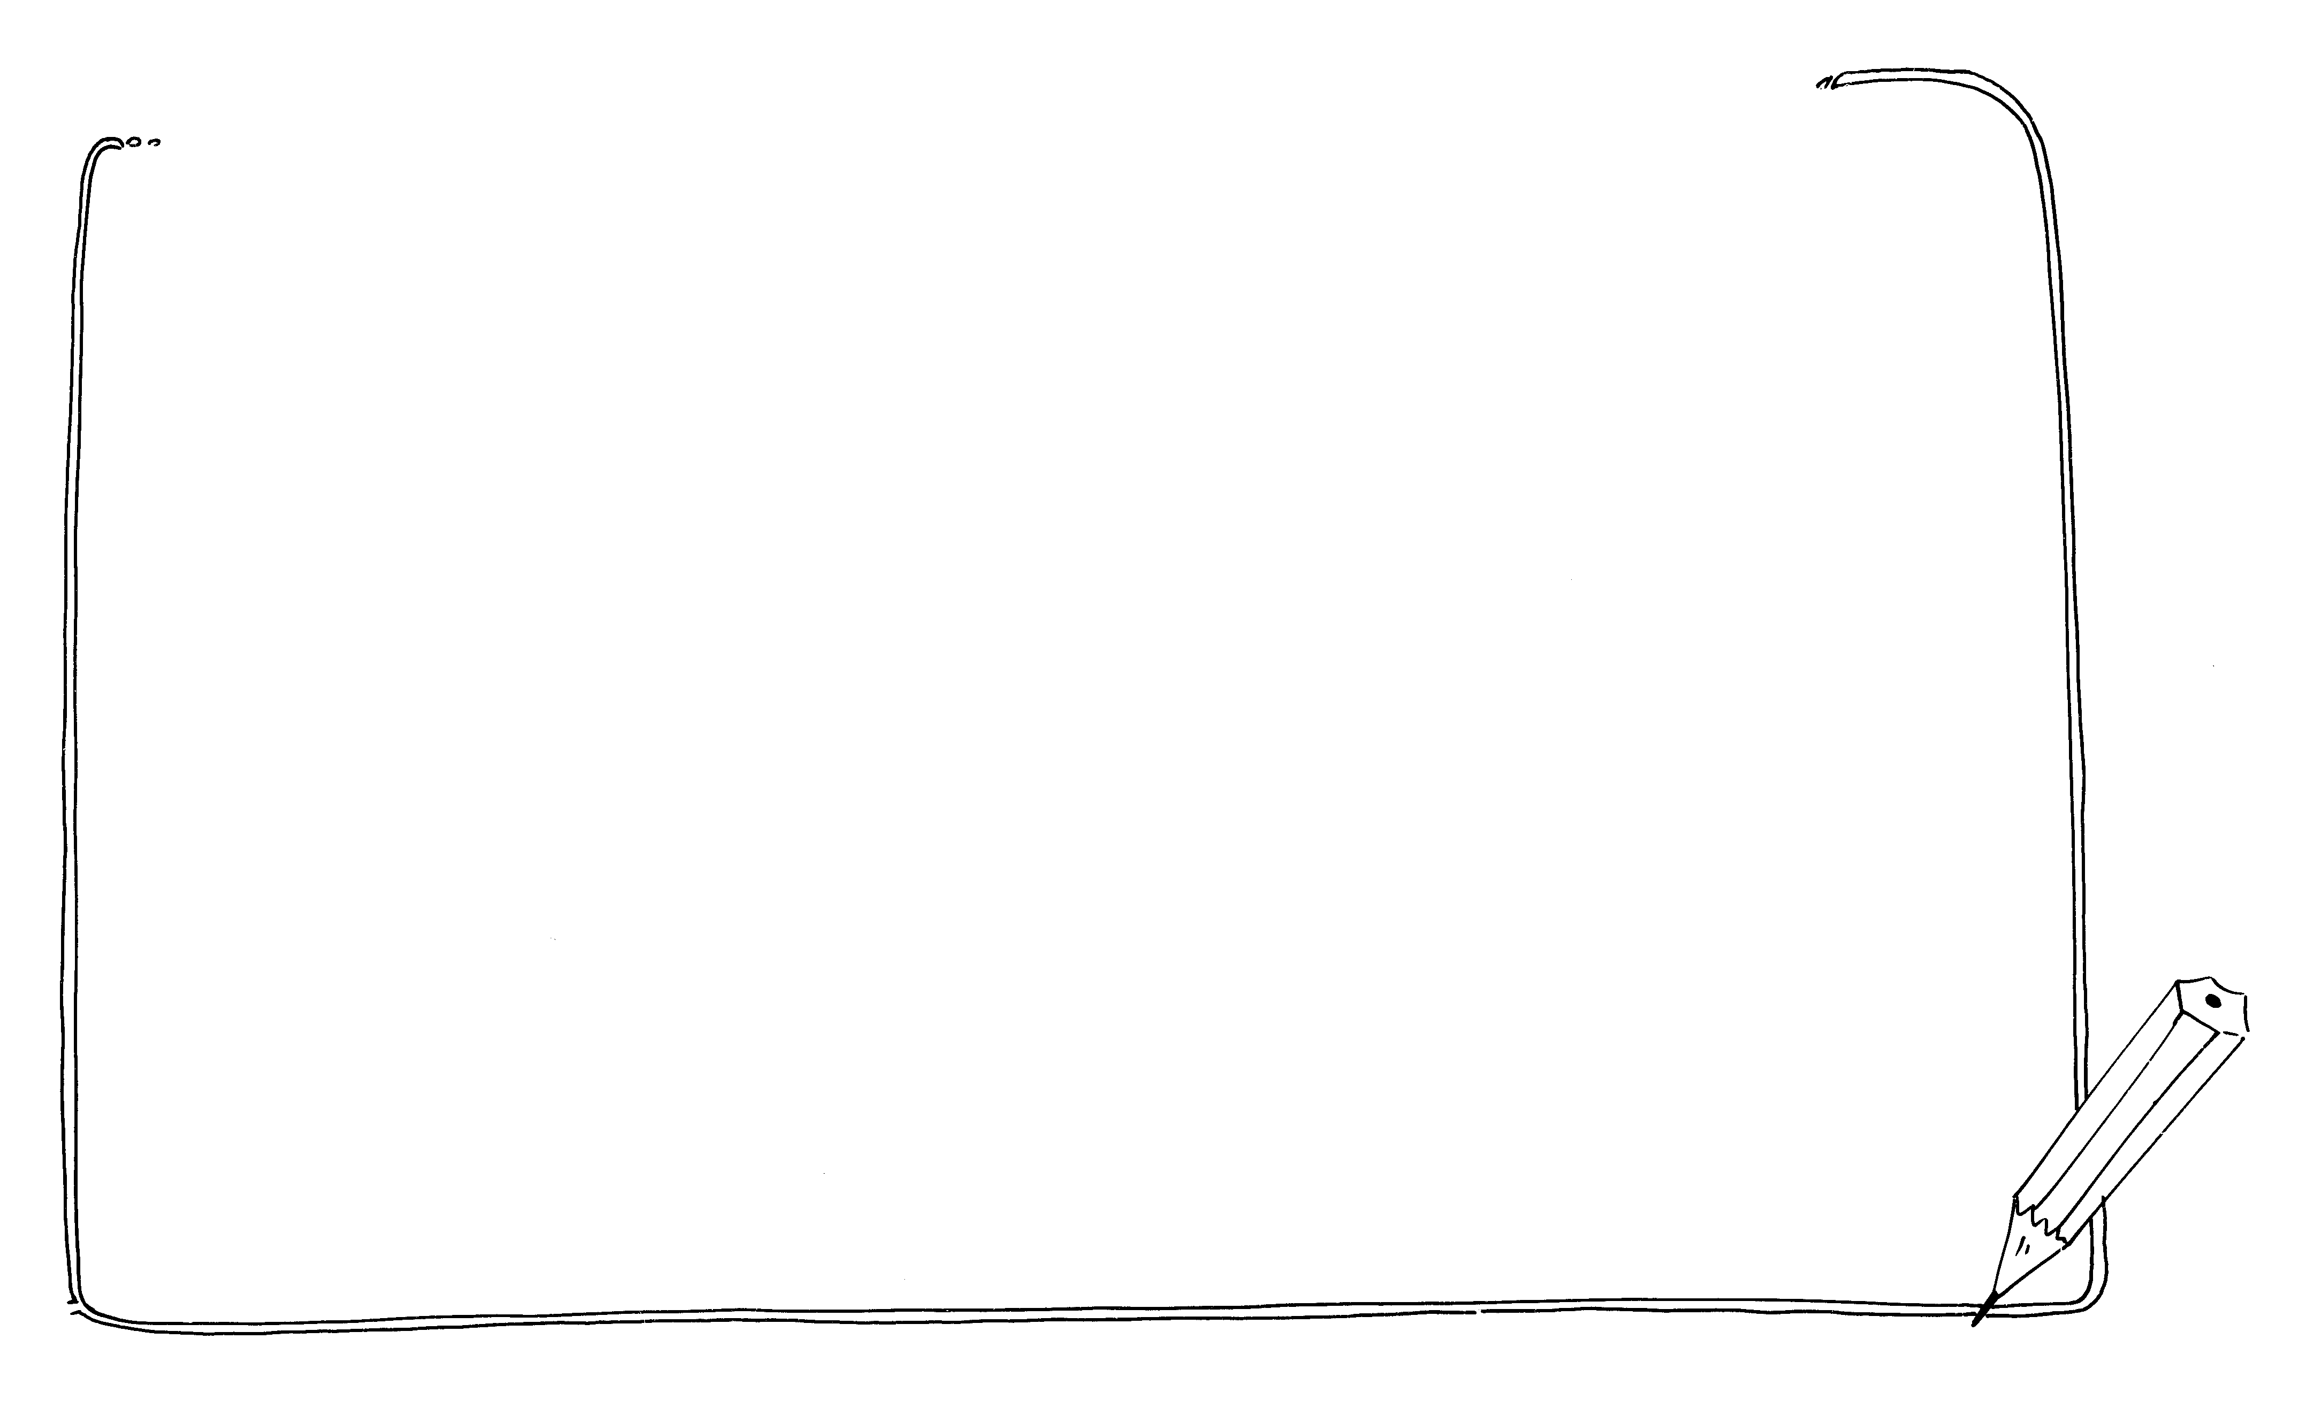
桃園縣大溪鎮永福國小103學年度二年甲班班經計畫
導師：王筱華
壹.班經理念
- 班級經營目標：
- 讓學生在接納的環境中發表自己的想法。
- 注重學生建構知識的歷程，並適度調整教學方式。
- 成立小老師制，協助指導學習緩慢者。
- 加強學生勞動服務的觀念。
- 常規養成並注重個人衛生整潔。
- 鼓勵學生到圖書館借閱。
- 教學理念：
- 施以學生為本的課程，啟迪學生主動學習、思考、創造能力。
- 實施知情融合教學(環保、人權、生命、情緒管理、人性關懷)。
- 實施成就感教學，肯定學生個別差異，激發個人潛能。
- 實施補救教學，提升學生學習成效。

貳.榮譽、獎勵制度
1.作業繳齊可加一顆大蘋果。
2.課堂發表、作業工整、作業認真、隨堂測驗達到個人能力，爬格。
3.潔牙、週二含氟、整理個人週邊環境，爬格。
4.打掃認真，爬格。
獎勵：每日核算蘋果數最多者，可在週榮譽榜上貼上一顆黃蘋果。
一週累積最多黃蘋果者，可減少「圈詞」作業。
加油：每日核算爬格數最少者，在週榮譽榜上貼上一張在加油貼。累積
最多者，於週五時會多一項「數學10題大挑戰」作業。

桃園縣大溪鎮永福國小103學年度二年甲班班經計畫
※晨光時間活動安排※
 | 一  制服日 |  | 二 | 三 | 四 |  | 五  制服日
7：40  ~  8：00 | - 繳交作業  - 抄（交）聯絡簿  - 自行運用（閱讀、背誦唐詩－絕句、九九乘法表、訂正作業……）
8：00  ~  8：10 | 打掃時間
8：10~  8：40 | 教師晨會  愛鎮故事媽媽 |  | 學生活動 | 兒童朝會  全校宣導 | 社團活動 |  | 健康操
※每日作業安排※
聯家  絡庭  簿作  業 | 數學  國語 |  | 國語  數學 | 數學  國語  閱讀、讀經 | 數學  國語 |  | 數學、國語  日記、閱讀單〈隔週〉
※班級組織及工作職務分配表※
職務 |  | 工作內容 |  |  |  | 負責同學
教務長 |  | 收發作業、登記缺交、聽背誦
秩序長 |  | 主要工作：管秩序、課堂準備時唸唐詩。
衛生長 |  | 領取含氟水、登記潔牙單
環保長 |  | 開關電源、資源回收
路隊長 |  | 整隊、帶隊
導師：王筱華
參.晨光時間、班級組織

肆.學習與評量
- 作業規則
- 除課本外，習作、簿本皆由老師統一放置班內，回家功課需用到時才發下。
- 所有作業〈除聯絡簿上有特別註明的以外〉一律由隔天繳回。
三、作業批改發回時，需將錯誤訂正。每一頁只要訂正好，會以藍筆標示，以
利區分。有疑問者，請於題號上打✓，隔日到校問老師。

桃園縣大溪鎮永福國小103學年度二年甲班班經計畫
導師：王筱華
- 二年級學習重點
◎語文：
- 查字典、詞語認識、口語表達。
- 圖畫日記、唐詩背誦。
- 閱讀及分享。
- 英文字母習寫。
◎數學：
- 九九乘法背誦。
- 時間的認識。
- 長度測量（認識大於15公分的長度）。
- 重量、容量的認識。
◎生活教育：
- 班級常規及團體生活常規指導。
- 視力保健與潔牙含氟。
- 環保概念及垃圾分類的常識、能力加強。
- 配合學校實施生態（環境）教育及品格教育。
- 評量
- 採多元評量方式，除紙筆測驗外，著重學生學習過程之學習態度、發表、實作、表演…等，於平時作觀察紀錄。
- 成績計算包含平時成績及考查成績。平時成績包含上述所說得多元評量外，還包括平時上課教師觀察學生的學習紀錄、隨堂評量、作業、平時考。
- 成績計算比率：平時﹪，考查﹪。

伍.親師溝通
- 於聯絡簿中註明學校及教師聯絡電話，以便家長聯繫。
- 平時善用聯絡簿、電話主動聯繫家長；若需要直接面談時請家長至校晤談。
- 家長若有疑問，請先與老師溝通。親師合作，一起成就我們的孩子。

